María Isabel: propuesta actividad 2 Entornos de desarrollo.

Para comenzar, realizo un ‘git clone’ del repositorio con el que vamos a trabajar y creo mi rama para realizar allí el desarrollo individual. Creo un paquete con mi nombre y añado las 2 clases que se especifican en el enunciado.

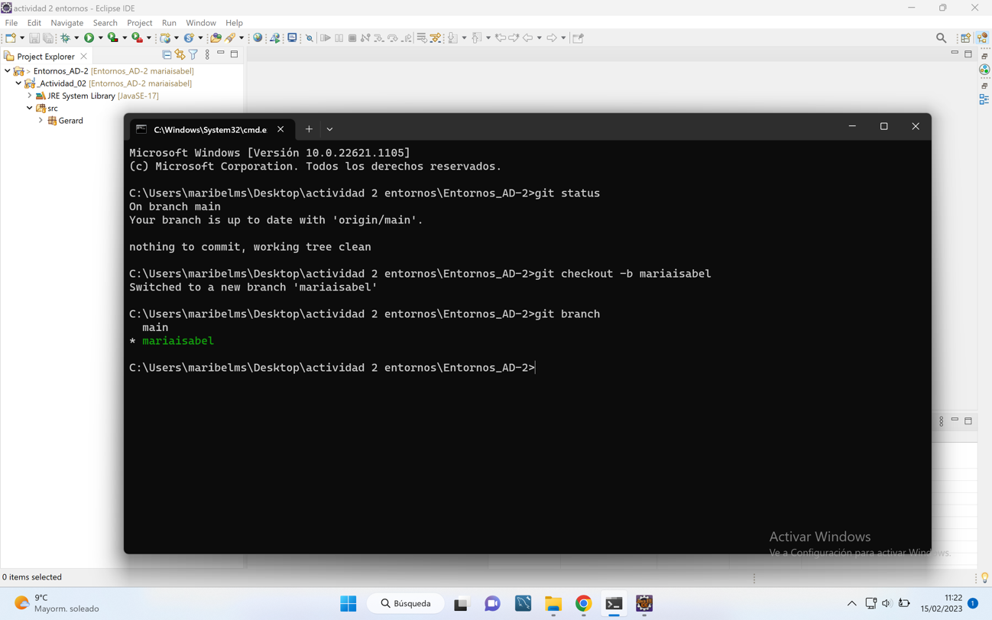

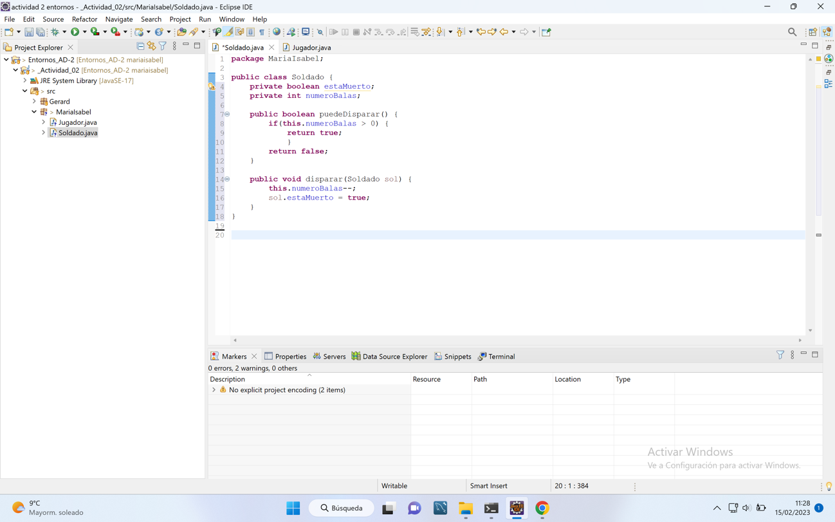

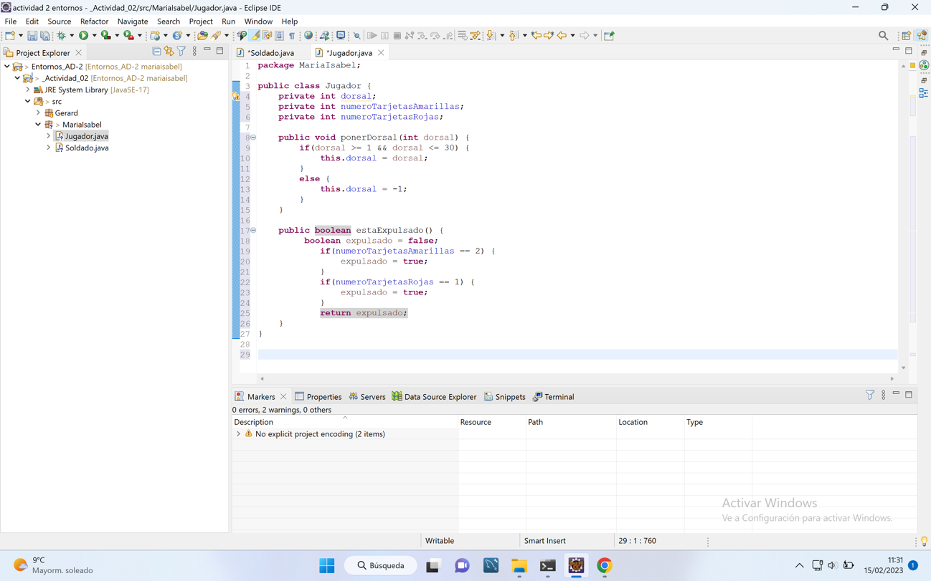

A partir de este momento se comienza a documentar el código. La primera clase documentada será Soldado. Además, se incluirán unos breves comentarios del propio código, por lo que aparecerán en verde. Fundamentalmente, se añadirá @author al principio de la clase para especificar que yo soy la creadora; @param en caso de que un método necesite que le pasen parámetros, y en qué consisten estos; @return si el método no es ‘void’, por lo que hay que aclarar cuáles son los posibles resultados que devuelve.

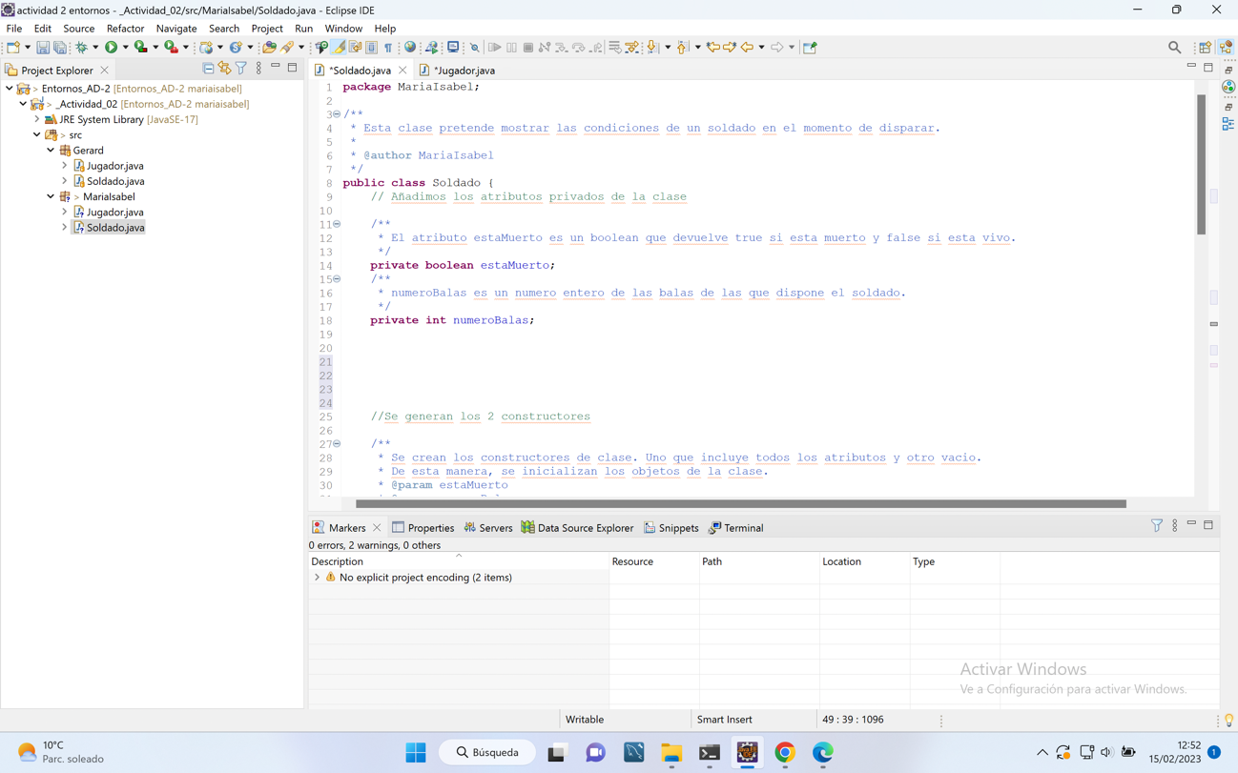

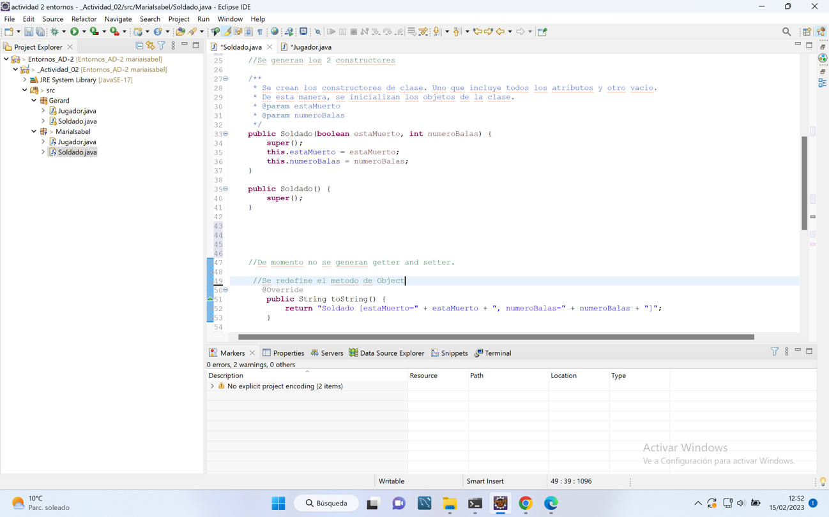

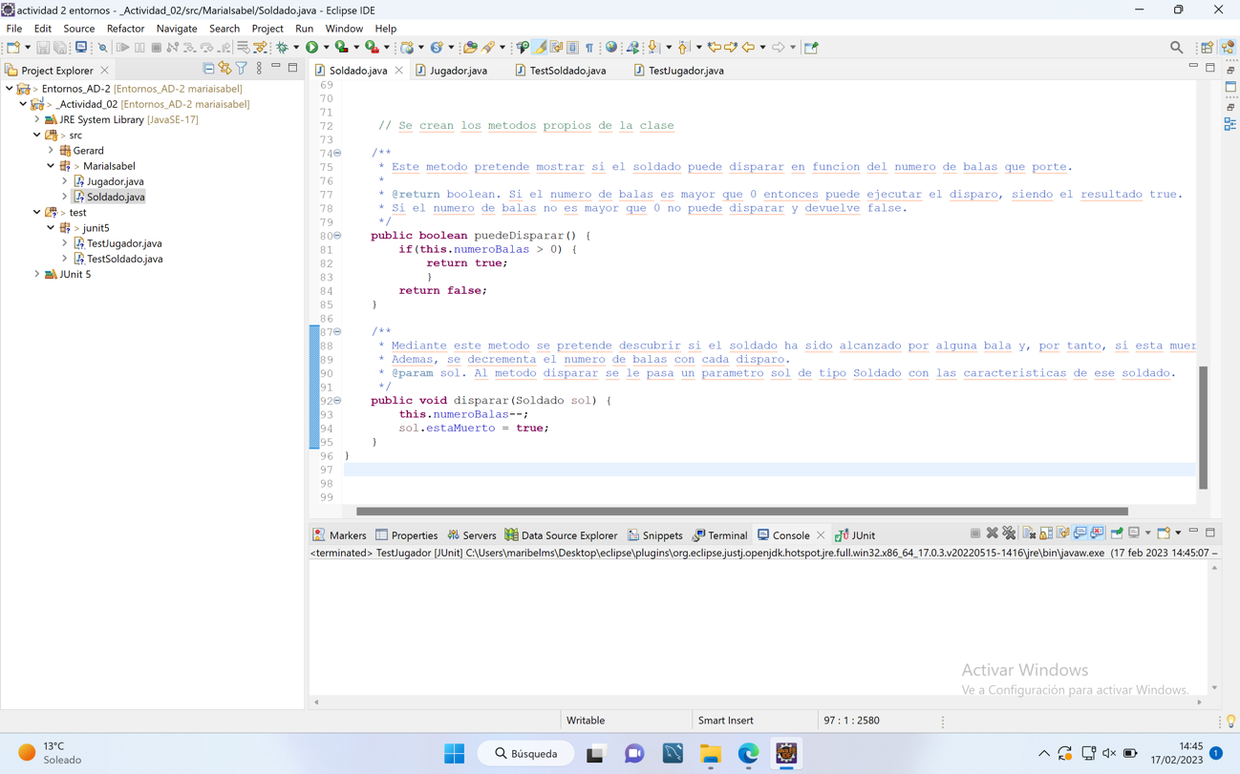

A continuación, se documenta la clase Jugador.

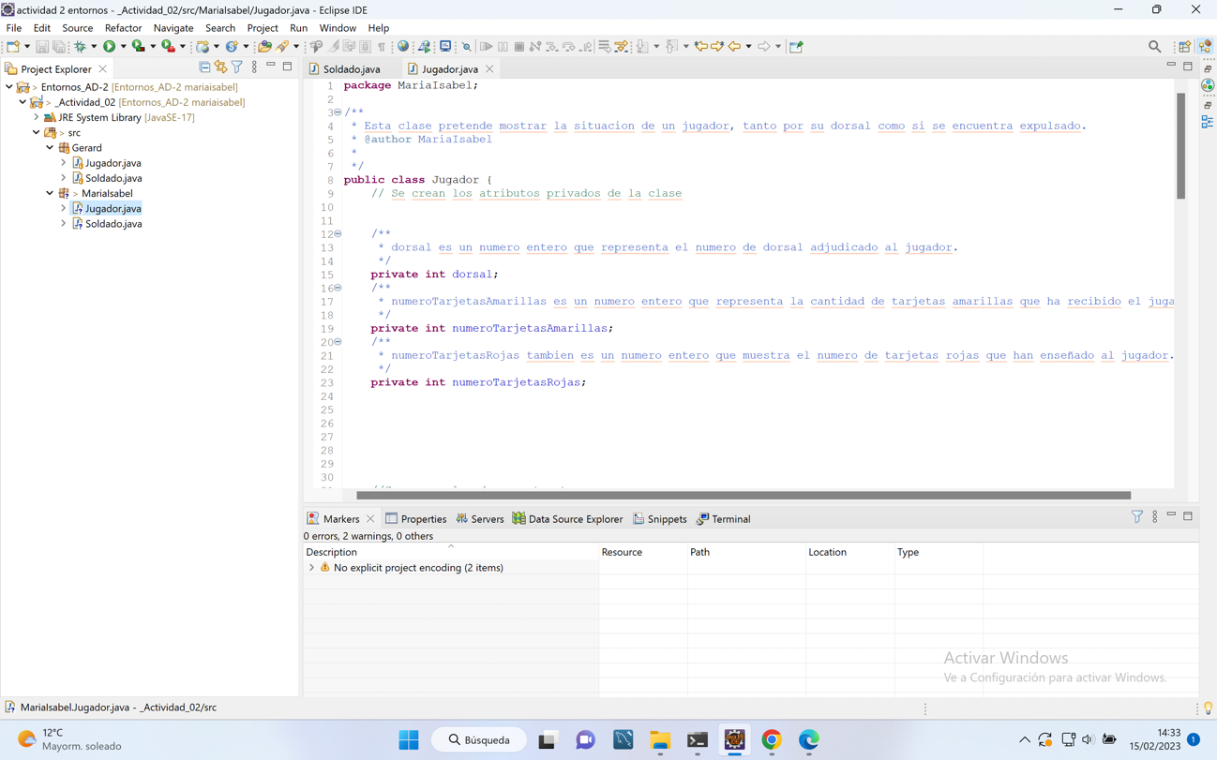

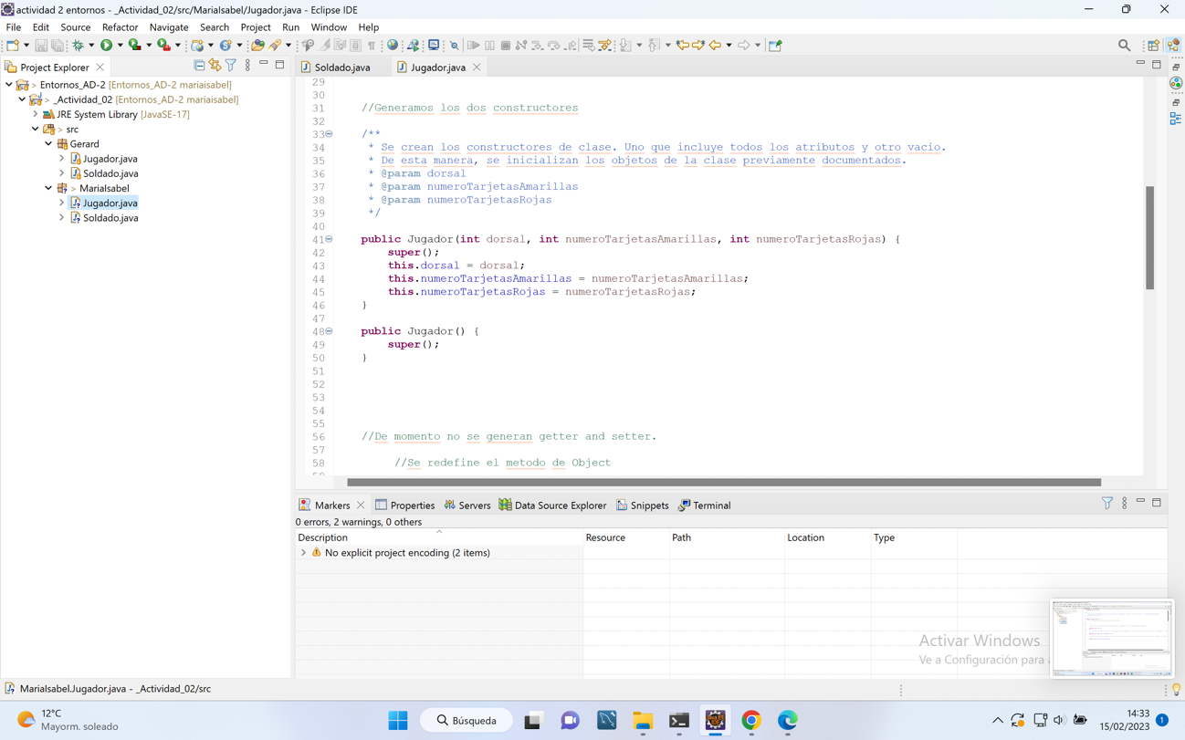

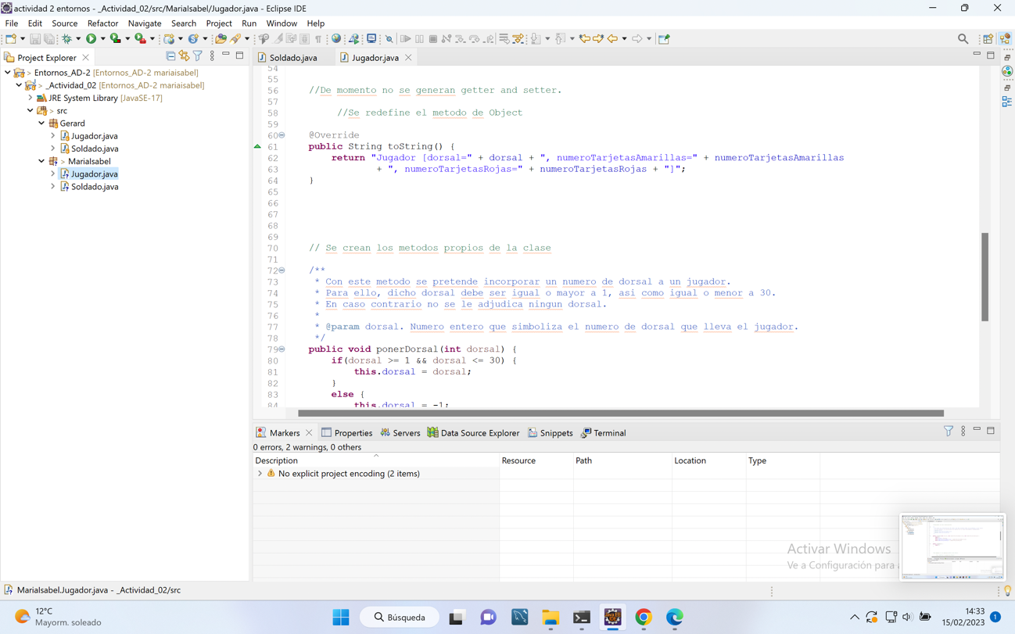

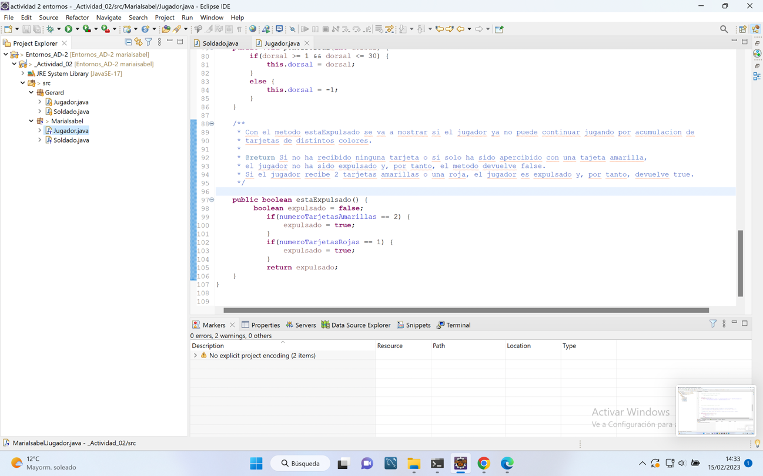

Desde este momento, ejecutamos las pruebas unitarias. Para ello, es necesario crear una nueva carpeta separada del ‘src’ que se llamará ‘test’. Hay que incluirla en el ‘classpath’, pulsando el botón derecho en el proyecto de Java y dando clic a ‘build path’ y, posteriormente, se configura. De esta manera, cuando ya haya cambiado el icono de ‘test’ es porque Java ya sabe que ahí dentro va a haber un ‘.java’.

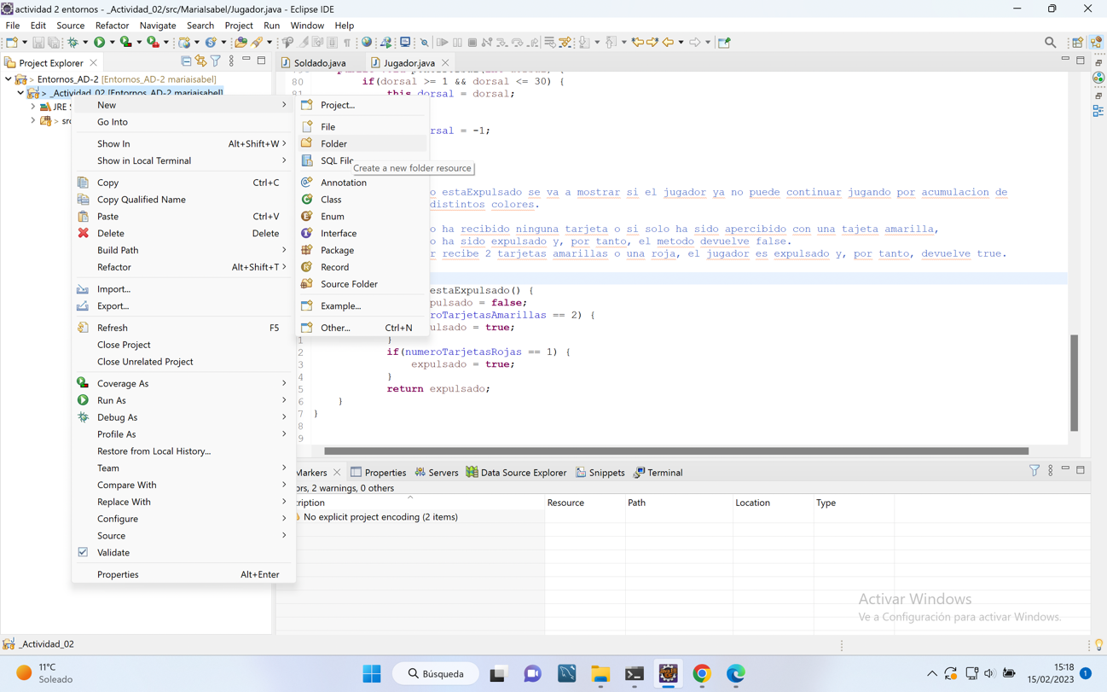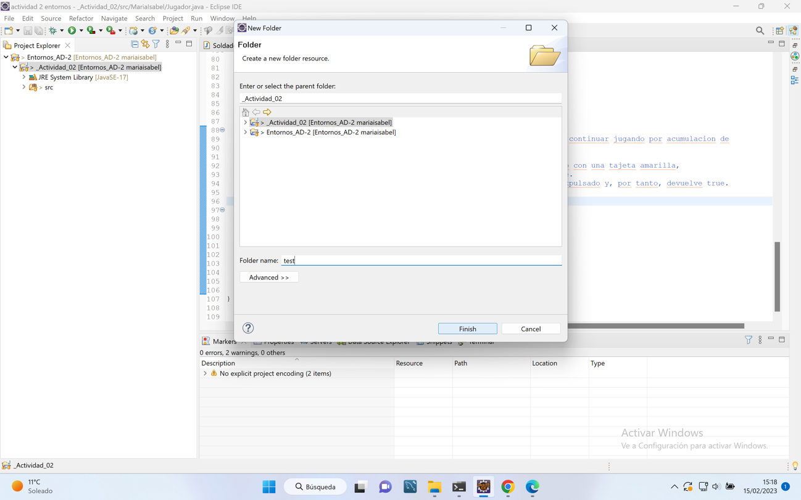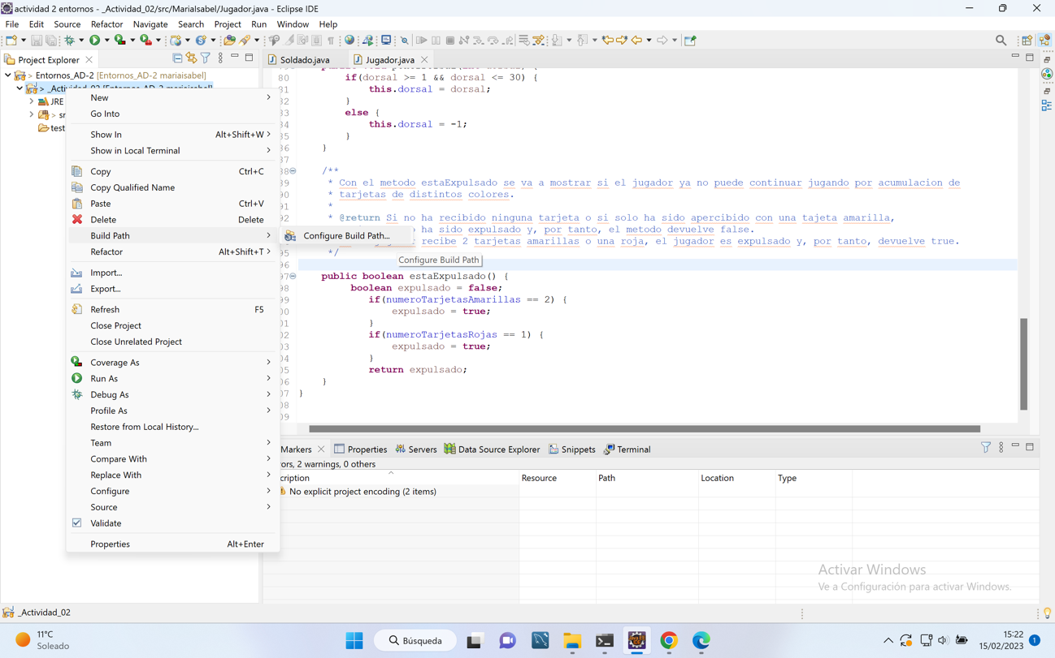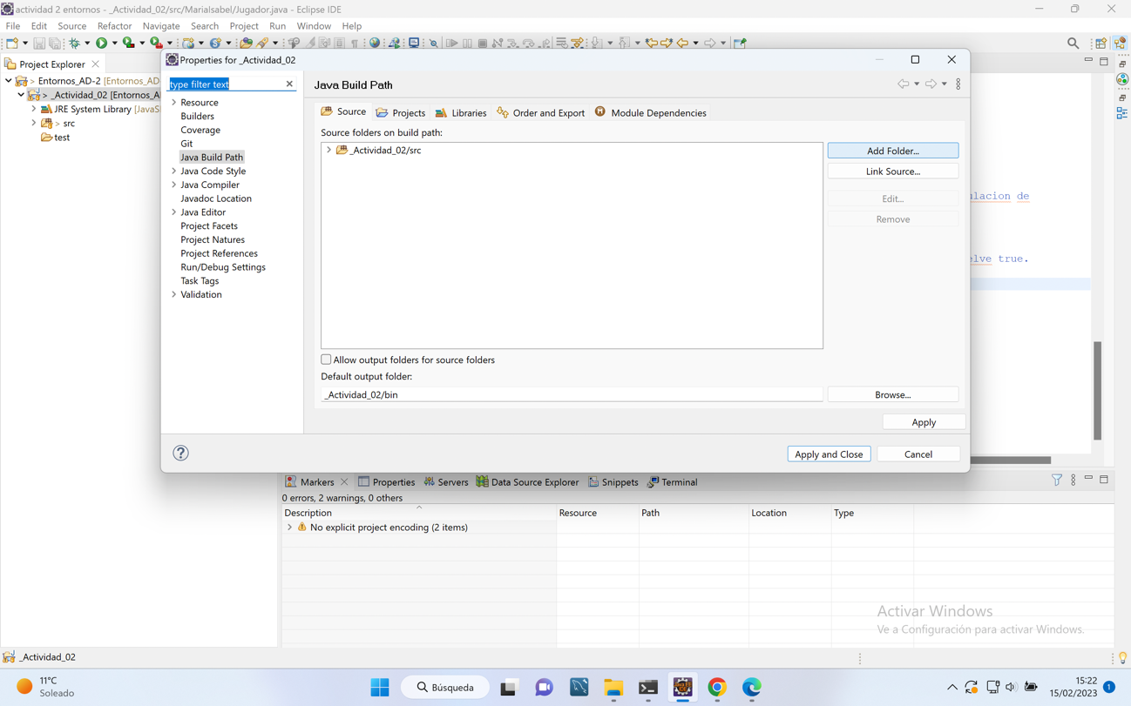

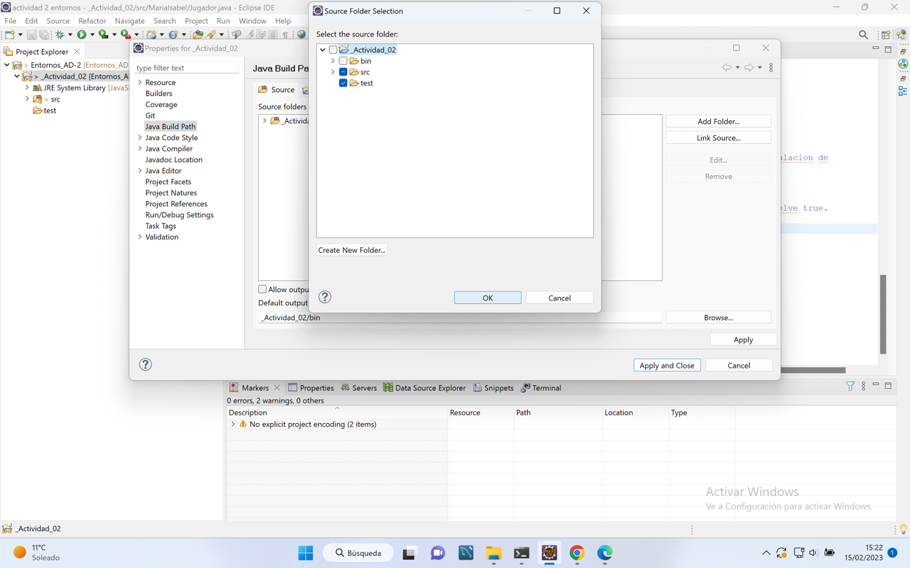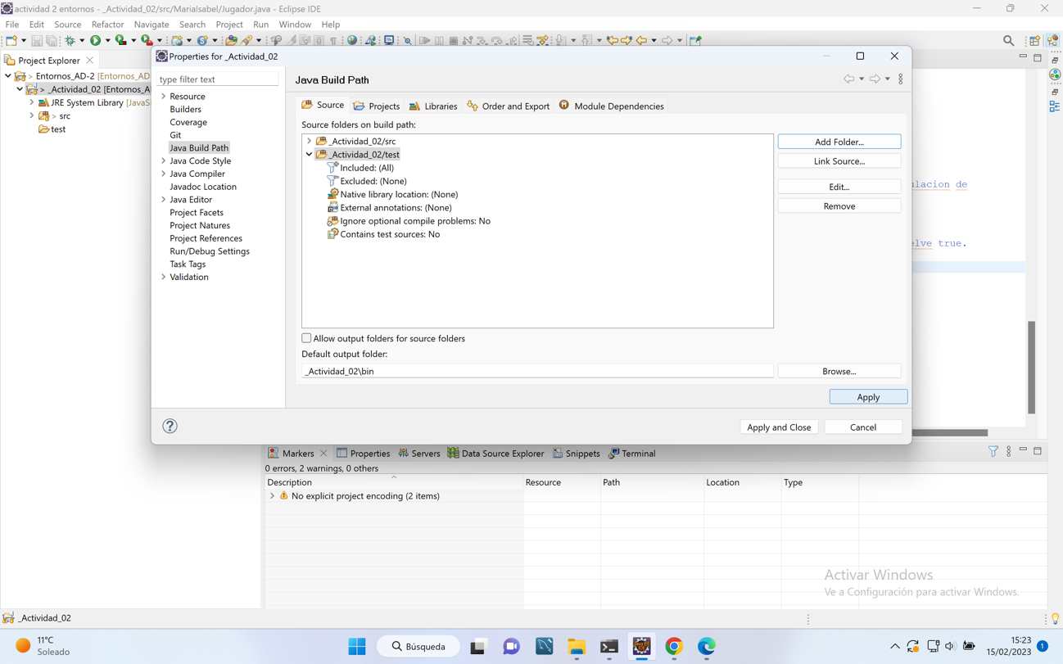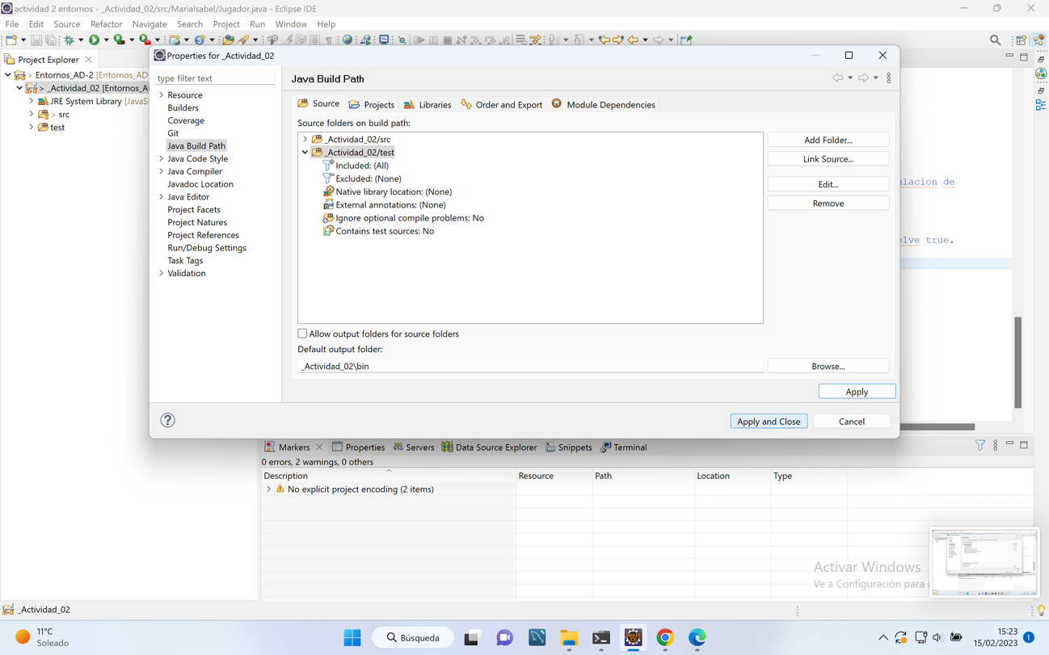

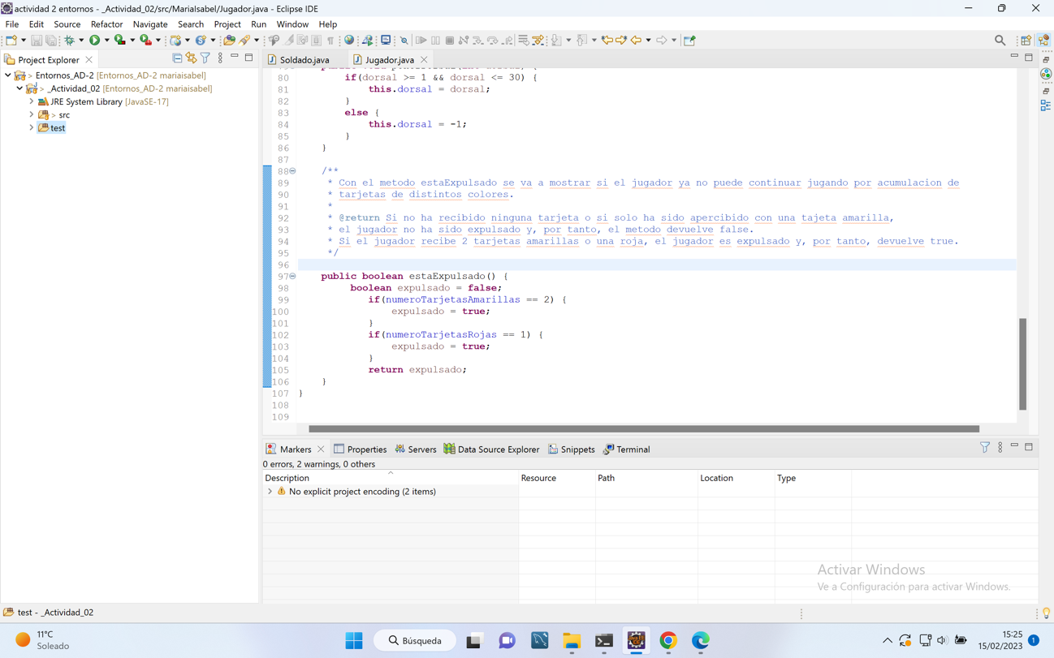

Para incluir el primer módulo de JUnit se debe seguir el proceso que se muestra en las siguientes capturas. De esta manera todo estará en el ‘build path’ para que funcione, incluyendo las librerías de JUnit que Java no tiene por defecto. Esto se comprueba desplegando JUnit 5.

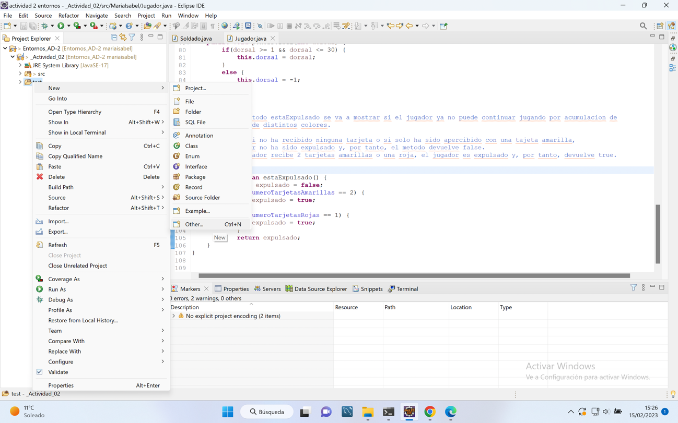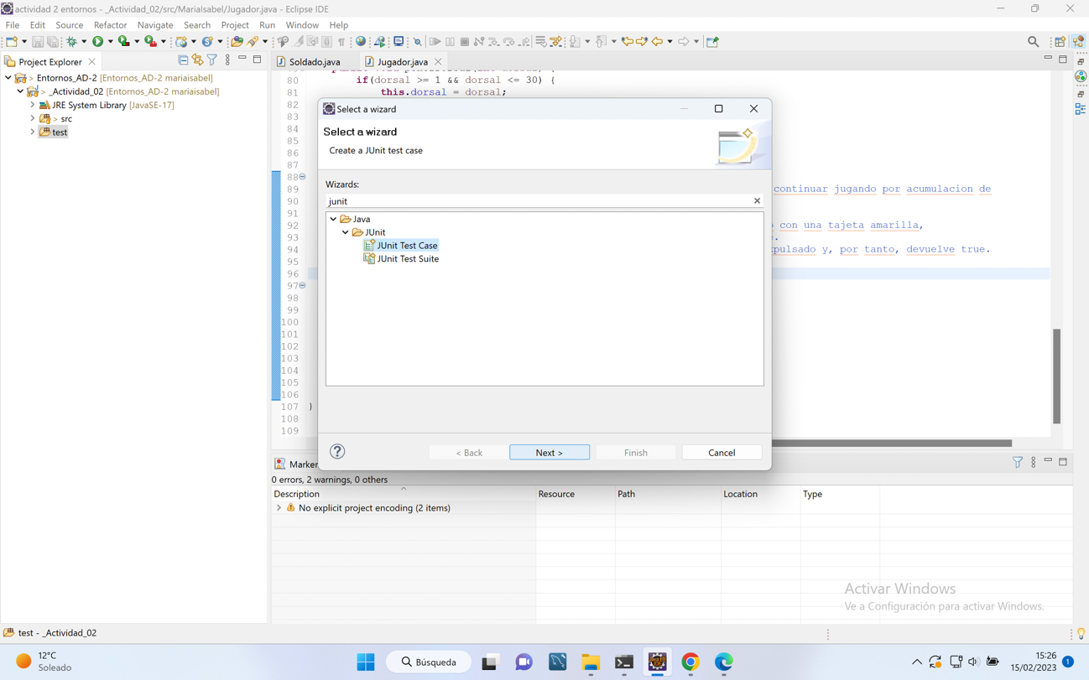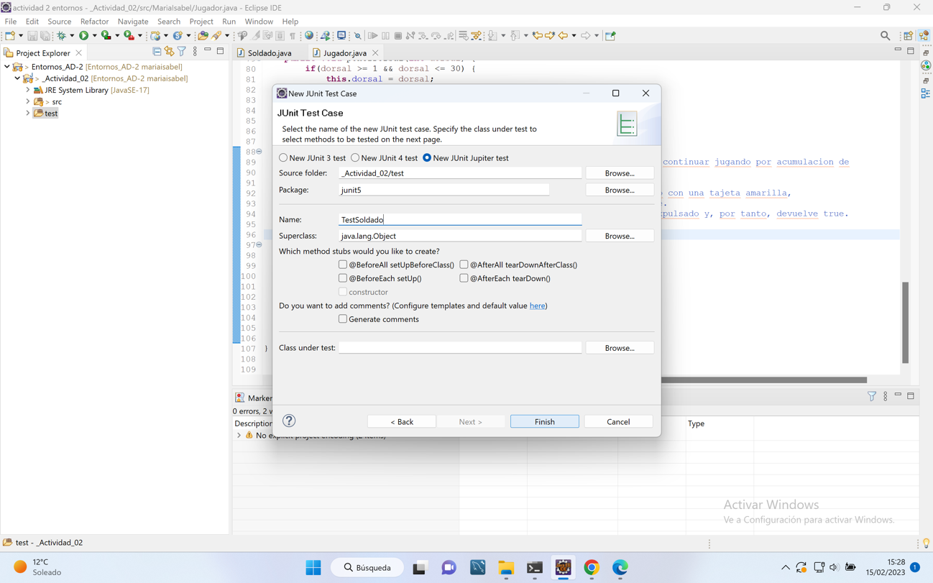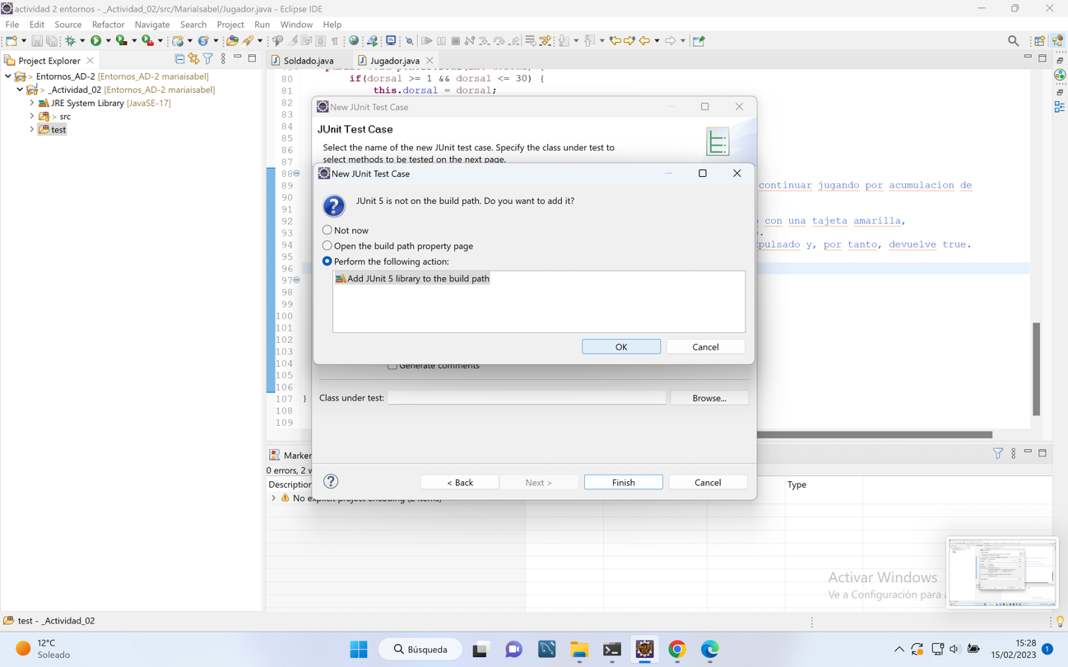

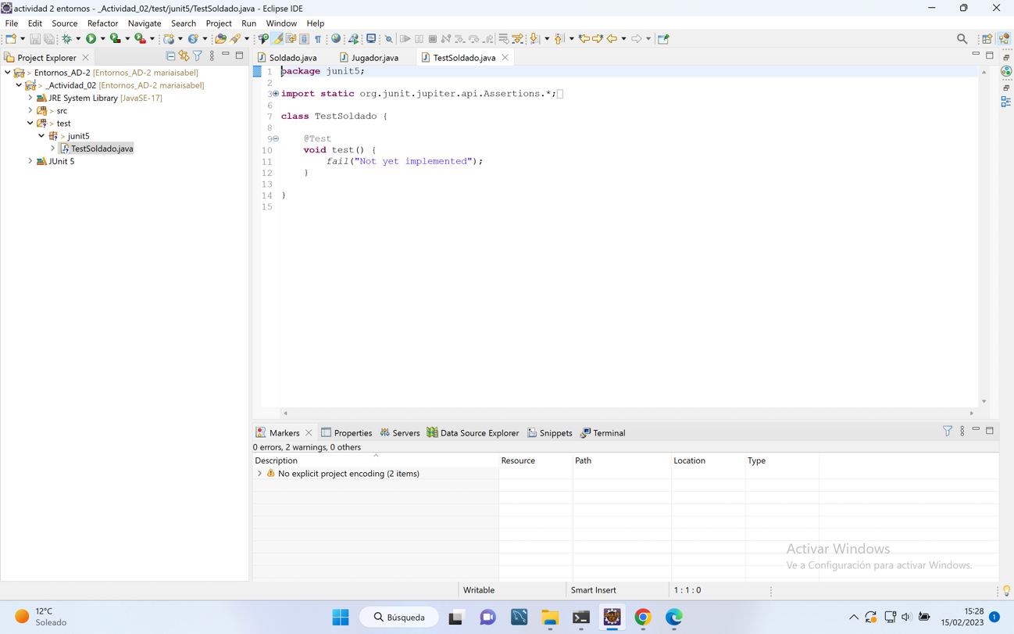

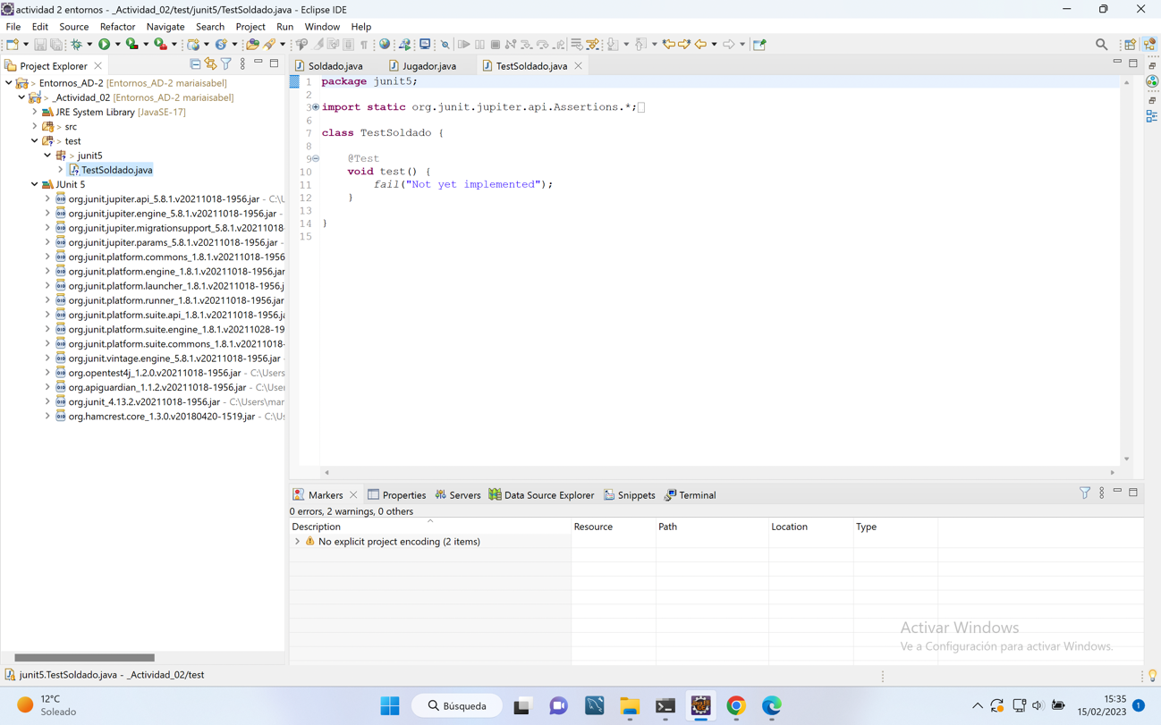

Dentro de JUnit5, en test, ya ha creado el ‘TestSoldado’ para que pueda comprobar si funciona. Desde este momento, ya se pueden crear todos los test que se necesiten, de una manera más rápida, siguiendo el siguiente proceso:

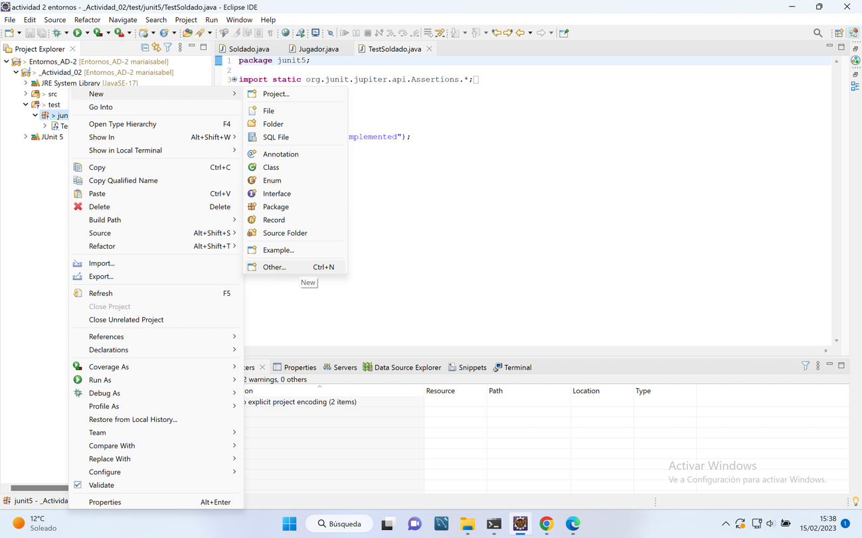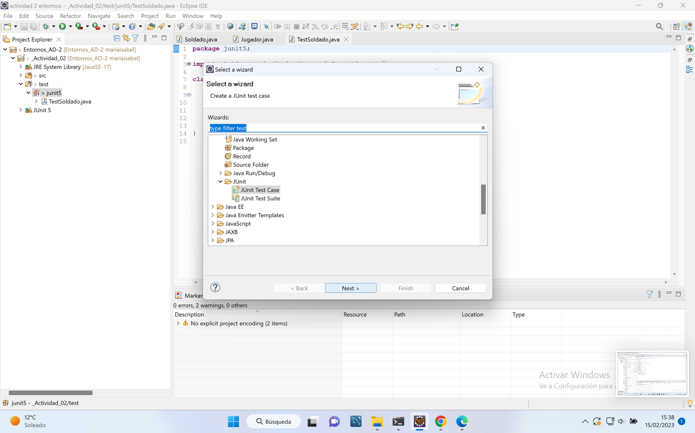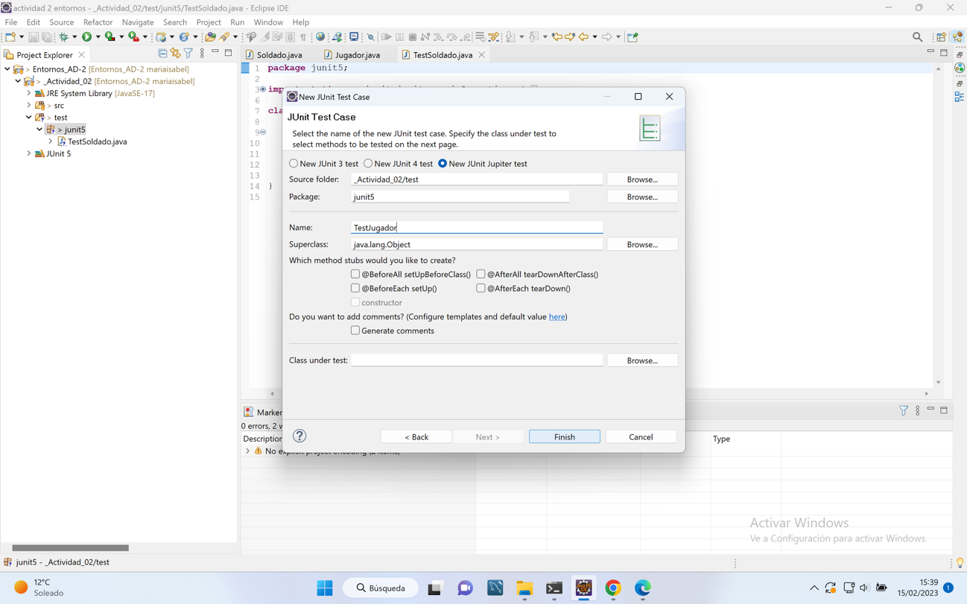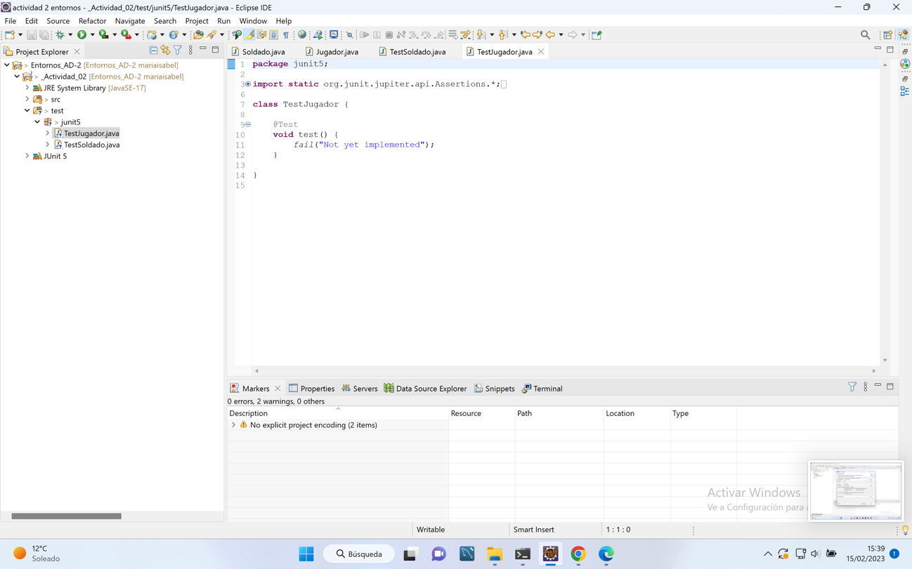

Ahora vamos a comenzar con las pruebas unitarias, siendo la clase Jugador la primera en ser probada. En este caso, hay dos métodos: ponerDorsal y estaExpulsado.

Para el primer método, al menos habría que realizar 2 test, uno en el que se verifique que se pone el dorsal si se pasa un numero entre 1 y 30, y otro test en el que devuelva -1 al haber introducido un número que no se encuentra en el rango anterior. Para el segundo método, habría que realizar al menos 3 test distintos. Uno en el que se pruebe que sin tarjetas o con una sola amarilla no se expulsa, otro en el que el jugador es expulsado con 2 amarillas y, finalmente, otra prueba con la roja directa que implica la expulsión. Pero antes de comenzar con las pruebas hay que añadir los ‘getter and setter’ de las clases para poder operar con los atributos.

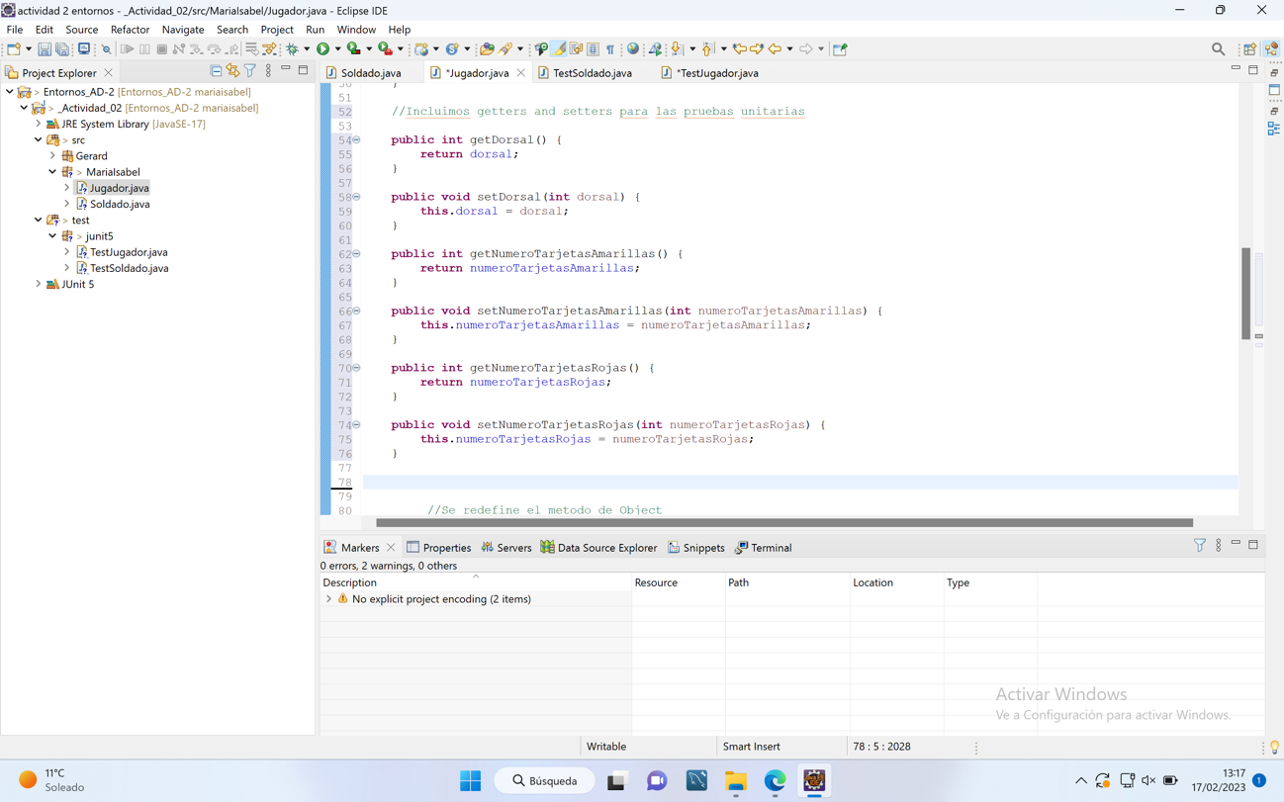

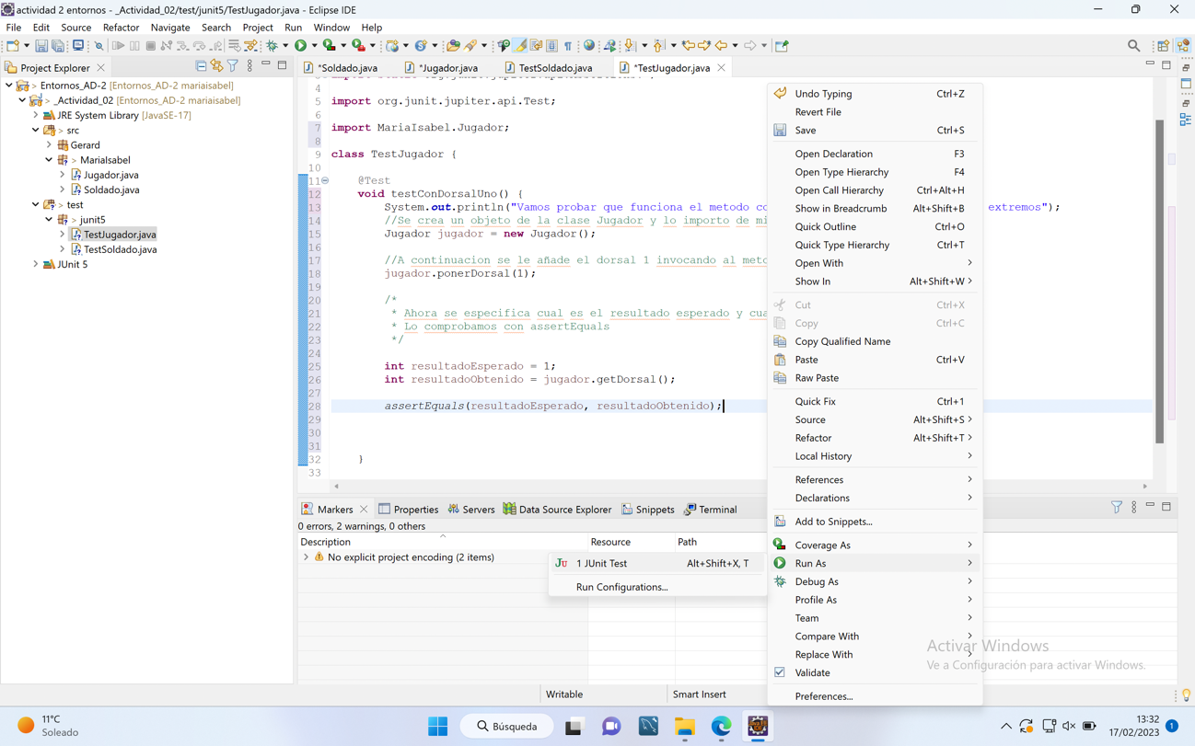

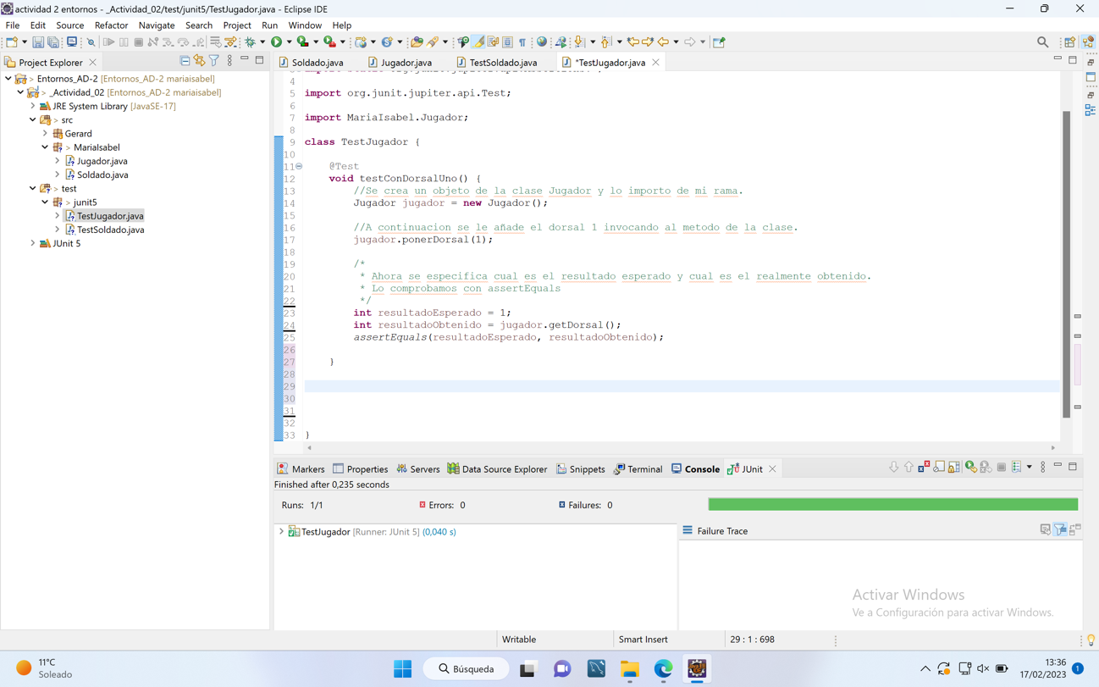

Hemos comprobado que para el dorsal 1, que es uno de los valores extremos, sí que ejecuta bien el método. En concreto, se ha creado un objeto de la clase Jugador con new; se ha invocado al método ponerDorsal y se le ha añadido el dorsal 1; se espera que el dorsal sea ese mismo número, lo que se comprueba haciendo un assertEquals. Una vez desarrollado este código, se pulsa el botón derecho, se hace clic en ‘run as’ y finalmente pulsamos en ‘JUnit Test’. Como la línea que ha aparecido es verde, se dan tanto las pruebas como el método por válido, ya que el resultado esperado es igual al resultado obtenido.

A continuación, se van a hacer más pruebas de este mismo método para abarcar todos los casos posibles. En concreto, se va a probar con los dorsales 30, 10, 0 y 31. El proceso es el mismo que el anterior.

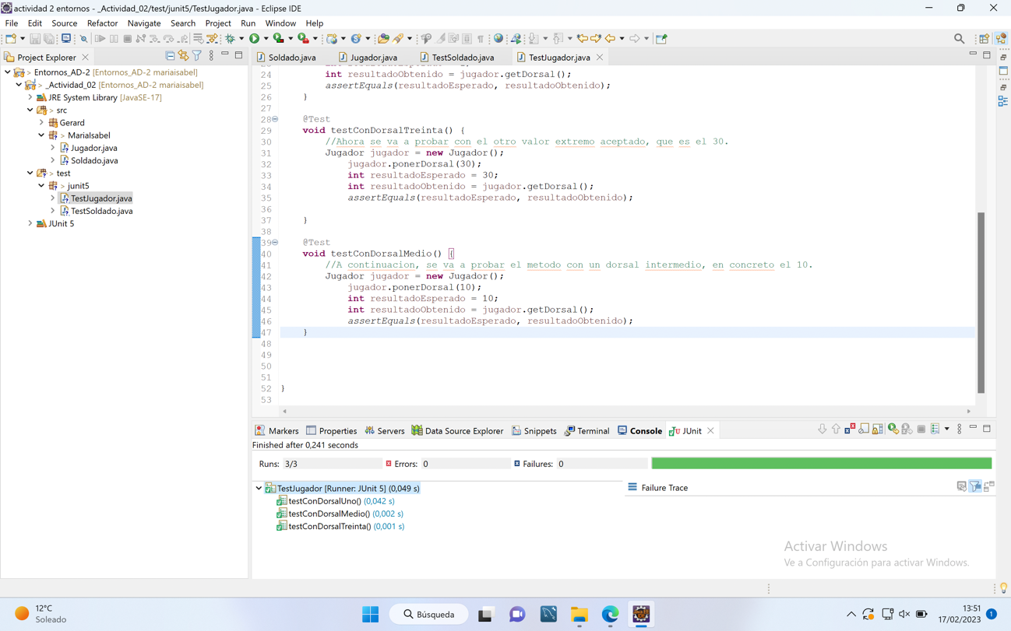

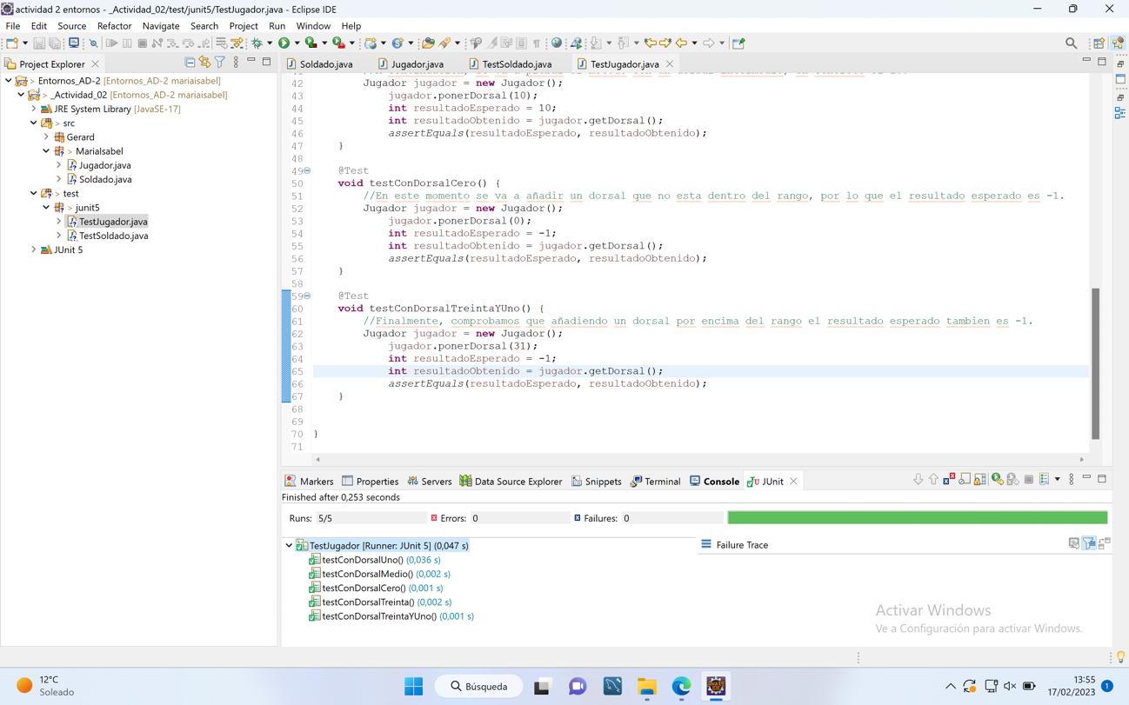

Desde ahora se van a hacer las pruebas para el método estaExpulsado. Se van a probar los casos: sin tajetas amarillas, sin tarjeta roja, con una amarilla, con dos amarillas y con una tarjeta roja.

Para el primer caso que se va a probar, que es sin tarjetas amarillas, cometí el error de incluir como resultado esperado un entero con getNumeroTarjetasAmarillas, por lo que aparecía la línea en rojo. Esto se solucionó cambiándolo a boolean e invocando al método estaExpulsado. Este es un ejemplo de cómo las pruebas unitarias han fallado por un error en el desarrollo de las mismas.

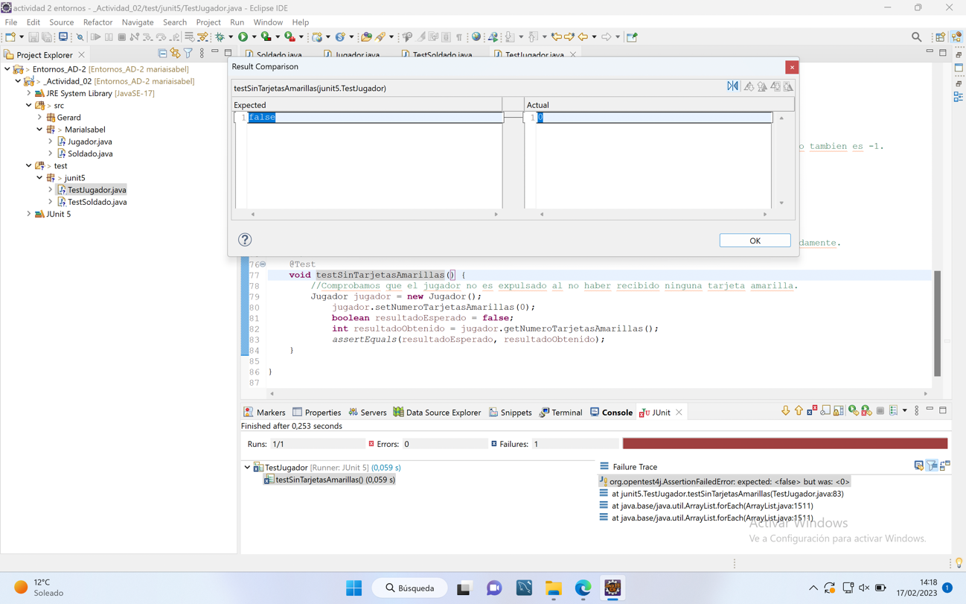

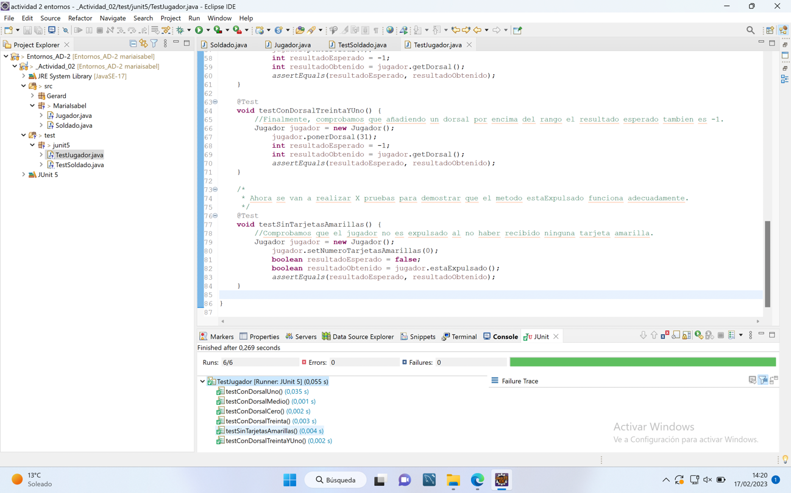

El resto de test para este método se ejecutan sin problemas.

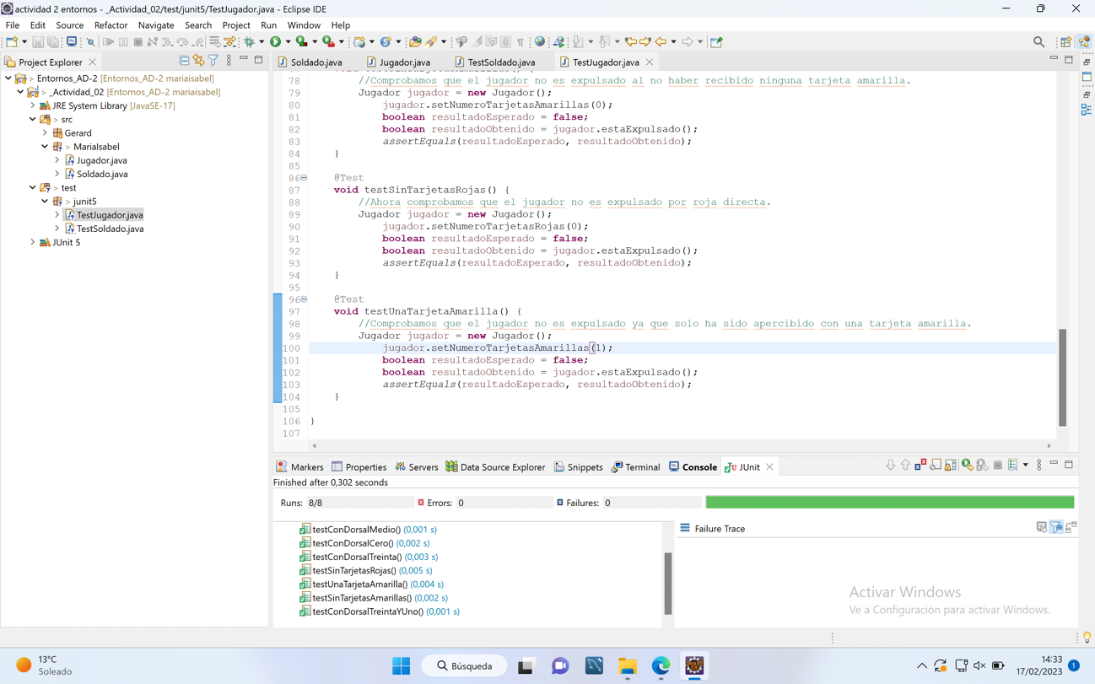

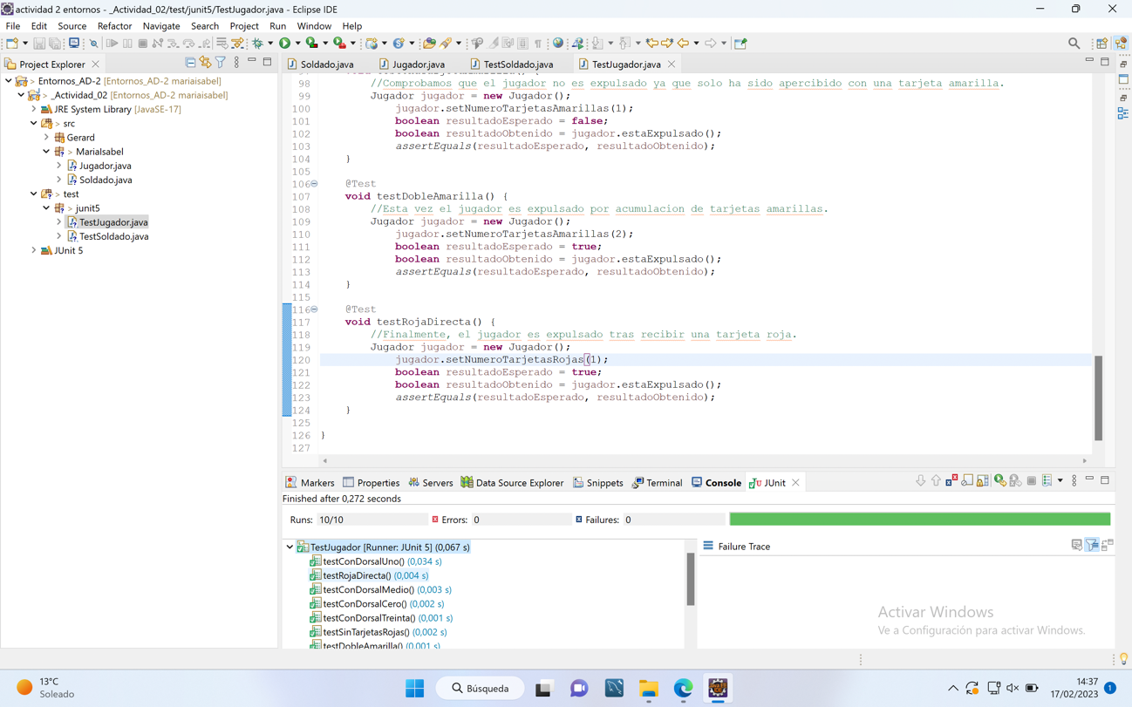

De esta manera, ya hemos comprobado que tanto la clase Jugador como las pruebas unitarias son todas satisfactorias. A continuación, se va a desarrollar este mismo proceso de pruebas, esta vez para la clase Soldado, cuyos métodos son puedeDisparar y disparar.

En concreto, el método puedeDisparar necesita al menos 2 test, uno con un numero de balas estrictamente mayor que 0 para que pueda ejecutar el disparo, y otro test en el que el número de balas sea 0 (o hipotéticamente negativo).

Para el caso del método disparar conviene realizar al menos 2 test: en uno de ellos tiene balas y en el otro ya no las tiene, por lo que estaría muerto.

